Dans cet exercice, nous allons faire la modélisation d’une partie d’une équipe de Soccer.

Nous allons commencer par les classes liées entre elles par une relation d’héritage:

|  |  |
| --- | --- |
|  |  |
| Un Joueur EST une Personne |
| Un Attaquant EST un Joueur  Un Defenseur EST un Joueur  Un Gardien EST un Joueur |

# ÉTAPE 1 : Création de la classe Personne

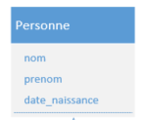

# ÉTAPE 2 : Création de la classe Joueur qui hérite de la classe Personne

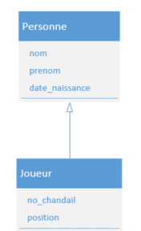

# ÉTAPE 3 : Création des classes Attaquant, Defenseur et Gardien qui, chacune, hérite de la classe Joueur

La méthode compter_but() doit augmenter la valeur de nb_tirs_au_but

# ÉTAPE 4 : Instanciation de différents Attaquants, Défenseurs et de Gardiens du CF Montréal (anciennement l’Impact de Montréal)

https://www.cfmontreal.com/club/joueurs

Instanciation trois objets :

* Instanciez un objet Gardien appelé gardien_Logan_Ketterer.
  + Cet objet aura les informations suivantes : Logan Ketterer, né le 9 novembre 1993. Il porte le chandail no 1. Dans sa carrière au CF Montréal, il a fait 128 arrêts et essuyé 208 tirs.
* Instanciez un objet Defenseur appelé defenseur_Zachary_Brault-Guillard.
  + Cet objet aura les informations suivantes : Zachary Brault-Guillard, né le 5 mars 1991. Il porte le chandail 15. Dans sa carrière au CF Montréal il a fait 32 interceptions et 44 passes.
* Instanciez un objet Attaquant appelé attaquant_Sunusi_Ibrahim.
  + Cet objet aura les informations suivantes : Sunusi Ibrahim, né le 1 octobre 2002. Il porte le chandail 14. Dans sa carrière au CF Montréal il a fait 23 tirs au but et 44 assistances

Tests :

Les vérifications ci-dessous seront faites en imprimant les informations demandées :

* Vérifiez que vous pouvez voir la date de naissance de chacun des joueurs instanciés (bien que ce soit une propriété de la classe Personne)
* Vérifiez que vous pouvez voir le no de chandail et la position de chacun des joueurs instanciés (bien que ce soient des propriétés de la classe Joueur)
* Vérifiez les valeurs qui sont propres à chaque joueur instancié, selon le type de joueur qu’il est.

# ÉTAPE 5 : Création de la classe Equipe

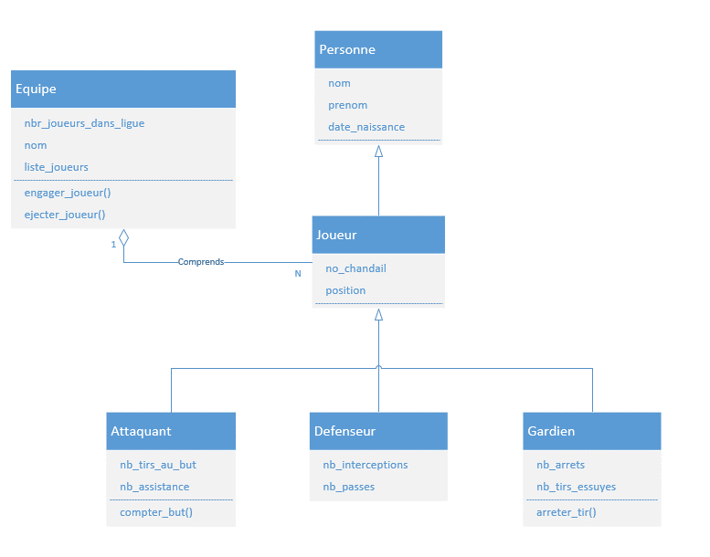

La classe Equipe n’est pas un parent de Joueur. Elle va contenir des objets (joueur)

La classe Equipe a deux variables d’instances : son nom, et une variable liste_joueurs.

Elle a aussi une variable de classe : nbr_joueurs_dans_ligue

Elle a également deux méthodes qui modifieront sa liste de joueurs : engager_joueur() et éjecter_joueur() , ces deux méthodes devront aussi changer la variable nbr_joueurs_dans_ligue

Quand on crée l’équipe, on lui donne son nom et une liste de joueurs qui la compose. PUIS, on incrémente la valeur de nbr_joueurs_dans_ligue par le nombre de joueurs passé en paramètres

# ÉTAPE 6 : Instanciation de l’équipe CF Montreal

* Créez un objet Equipe appellé equipe_CF_Montreal qui aura comme nom ‘CF Montréal’ et la liste des joueurs que vous avez instanciés précédemment.